# Фотоотчёт о длительных наблюдениях за муравьями на прогулке

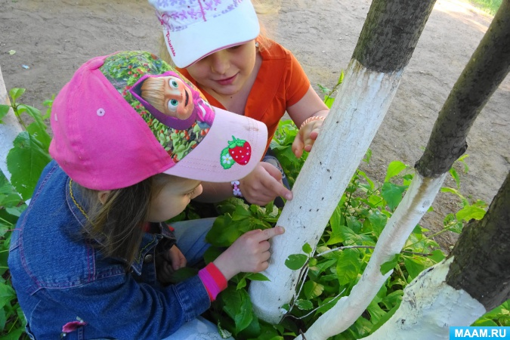

**Цели:**

- продолжать развивать у детей познавательные интересы, любознательность;

- побуждать к совместной поисковой деятельности;

- формировать у детей элементарные представления о насекомых – муравьях;

- закреплять знания о местах обитания муравьёв, особенностях их строения, чем питаются;

- познакомить детей с пословицами, народными приметами о муравьях;

- пополнять знания детей о пользе и вреде, которые приносят муравьи природе и человеку;

- воспитывать у детей экологическую культуру – бережное отношение ко всему живому.

**Организация непосредственных наблюдений на прогулке.**

На прогулке после знакомства детей с рассказом В. Бианки «Как муравьишка домой спешил» предлагаю вспомнить (в целях закрепления материала по лексической теме «Насекомые») находили ли мы на участке группы насекомых, которые помогали муравьишке добраться до дома.

Ответы детей.

*Загадка:*

*Строит дом, несёт дрова,*

*Тащит целый воз еды,*

*Мало ест, не пьёт воды,*

*У него полно друзей.*

*Тот работник … (муравей).*

Предлагаю детям ответить, где обитают муравьи, и сможем ли мы их встретить на нашем участке. Ответы детей.

Обобщаю ответы детей, пополняя их новыми сведениями о муравьях: «Муравьи обитают везде, их можно встретить в лесу, в поле, в городских парках и садах и даже в жилище человека. Муравьи строят высокие муравейники и живут большой и дружной семьёй. Муравьи очень мало спят, они круглые сутки собирают продукты для пропитания и строительные материалы для своих муравейников. Муравьи очень чистоплотные насекомые. Они выносят мусор из своего жилища и складывают его на улице только в специальных местах. Муравьи добрые и справедливые. Они заботятся о своих собратьях – о больных муравьях, которые поранились во время добычи пищи, они их докармливают, а вот к муравьям, лодырям, которые перестают приносить корм в муравейник, муравьи относятся очень строго – они их просто убивают.

Общаются между собой муравьи с помощью языка запахов и жестов. Муравьи выделяют особые пахучие вещества, с помощью которых могут поднять тревогу и обратиться в бегство, а ещё с помощью пахучих веществ муравьи указывают своим собратьям направление к нахождению источника питания. По запаху муравьи могут отличить своих от чужих».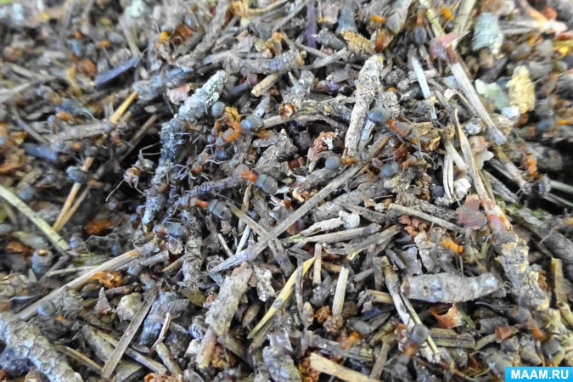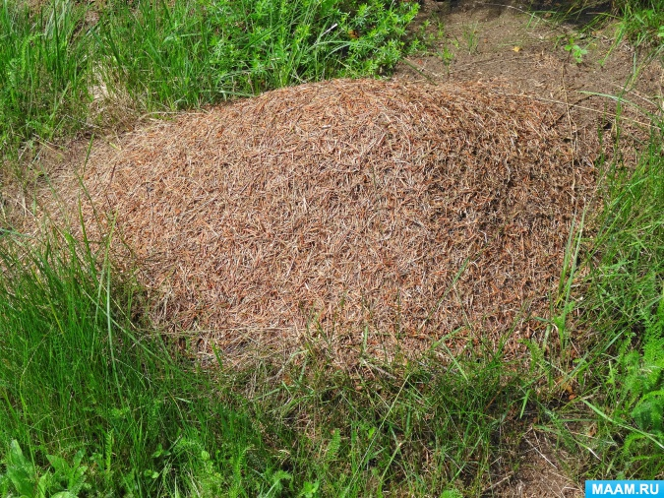

*Подвижная игра «Муравьи».*

*Цель:*учить детей ориентироваться в пространстве, равномерно размещаться по площадке, не сталкиваясь друг с другом, передвигаться в разных темпах. Тренировать внимание детей.

*Ход игры:* по хлопку дети начинают хаотично перемещаться по площадке, заполняя всё пространство, стараясь не сталкиваться друг с другом.

Рассказываю детям о том, что муравьи бывают разных видов. В городе встречаются чёрные муравьи.

Предлагаю детям разыскать на участке группы муравьёв.

Дети сразу же находят жилище городских чёрных муравьёв. На участке муравьи устроили себе жилище под берёзой – это не высокий муравейник их разных палочек и хвоинок, а подземный дом с лабиринтами и множеством подземных ходов.

Муравьи самые сильные насекомые, они переносят тяжести, в 10 раз больше собственного веса, это всё равно, если бы ваш папа смог бы поднять автомобиль!

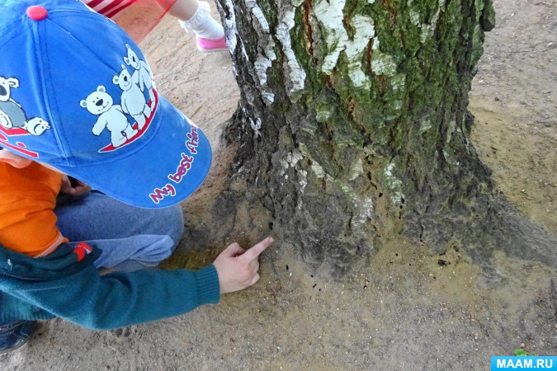

Дети начинают поиски муравьёв на участке группы, вооружившись не только вниманием, но и лупами. Муравьёв находят и на самой берёзе, и на садовой черёмухе. Муравьи проложили дорожки от самых корней деревьев до кроны, в которой, оказалось, скрывается множество вредителей.

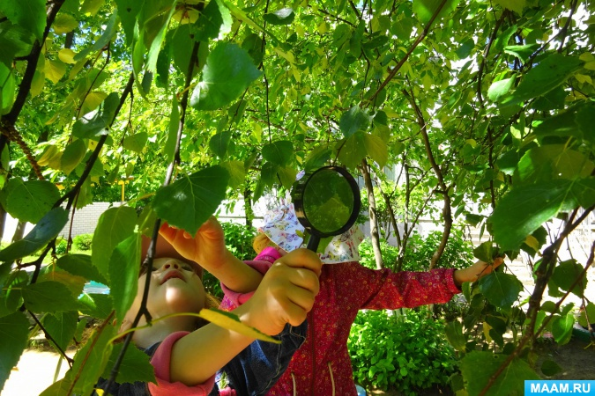

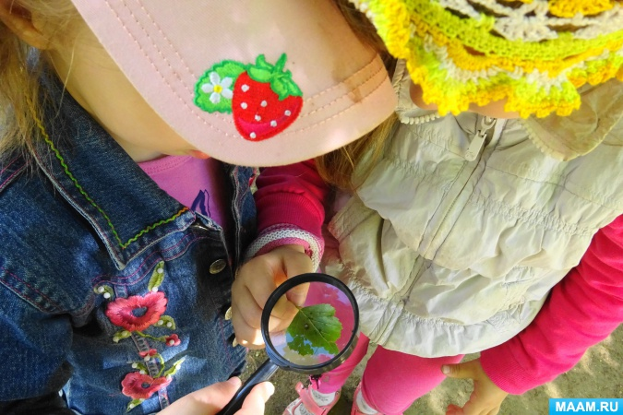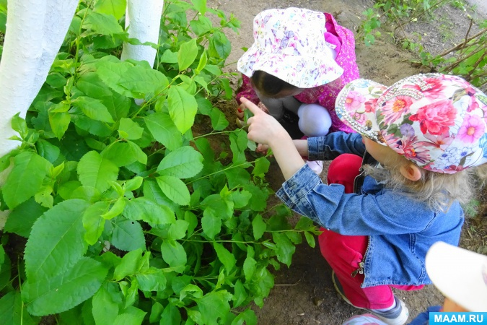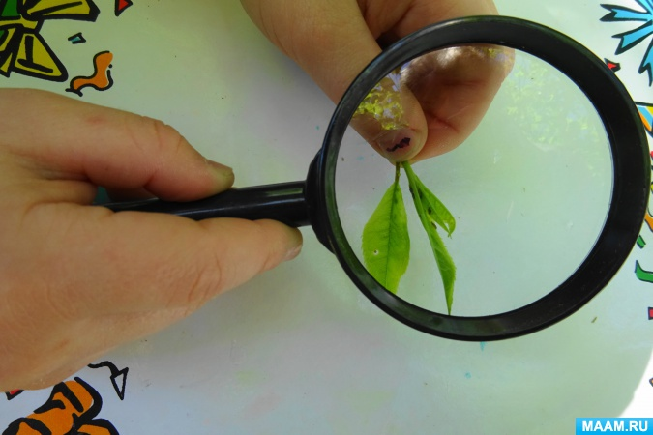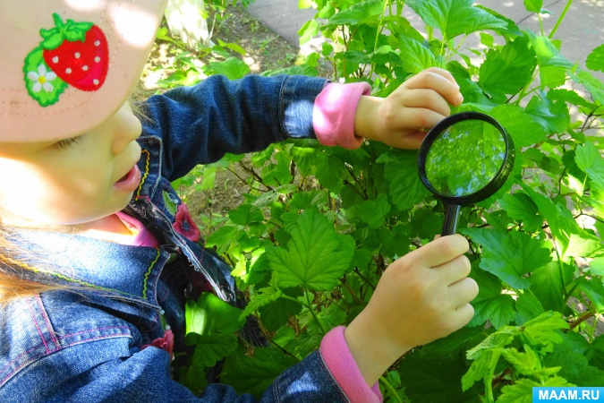

*Дидактическая игра «Сосчитай» с мячом.*

*Цели:* учить детей согласовывать существительное с числительным в роде, числе и падеже.

Например: один маленький муравьишка, или один трудолюбивый муравей.

Рассматривая насекомых – вредителей, рассказываю детям о том, что муравьи – очень полезные насекомые, их называют санитарами леса. Муравьи добывают себе пищу и приносят к себе в муравейник огромное количество насекомых и личинок. Муравьи питаются гусеницами, куколками бабочек листовёрток, гусеницами сосновой совки.

*Пословицы и народные приметы о муравьях.*

*«Мал муравей телом, да велик делом».*

*«Ступай к муравью, ленивый, поучись благоразумию».*

Предложить детям объяснить смысл пословиц и запомнить их.

*Народная примета: «Муравьи прячутся в муравейнике – к грозе».*

Продолжаем наблюдения и дети замечают, что на кустах розы поедены все листочки, а цветы погибли. Внимательно приглядевшись, дети обнаруживают множества гусениц, которых начинают собирать с стеблей растения.

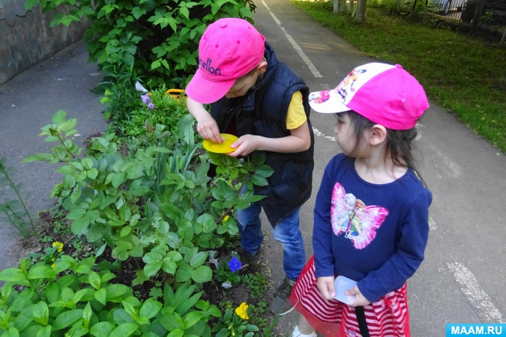

Наблюдения мы проводили на протяжении всего лета. Однажды дети заметили на кустах розы муравьёв, а их появлением исчезновение и гусениц. Дети были очень рады тому, что трудолюбивые муравьи спасли куст розы и на нём снова расцвели прекрасные цветы.

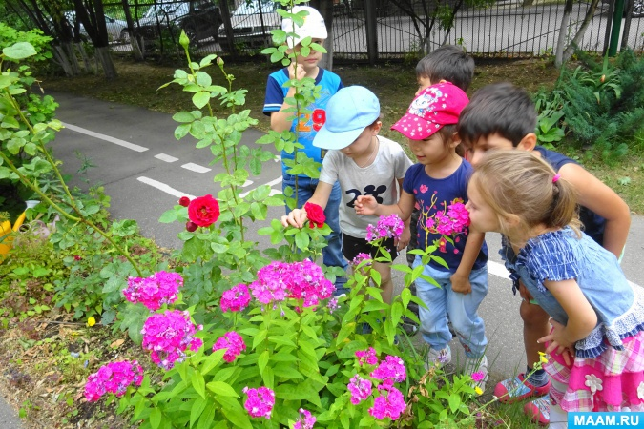

Во время наблюдений старались закреплять знания детей о том, что муравьи прекрасно борются с вредителями растений, разносят семена, распространяют растения некоторых видов (подснежники, медуница, фиалка, хохлатка, муравьи рыхлят почву своими подземными ходами, что позволяет легче дышать корням растений. Муравьи служат дополнительной пищей для дятлов, которые уничтожают короедов. Муравьями питаются глухари и тетерева, а в весеннюю бескормицу – синицы. Вот так всё в природе взаимосвязано.

Муравьи очень полезные насекомые, они требуют к себе бережного отношения и нуждаются в нашей защите и охране.